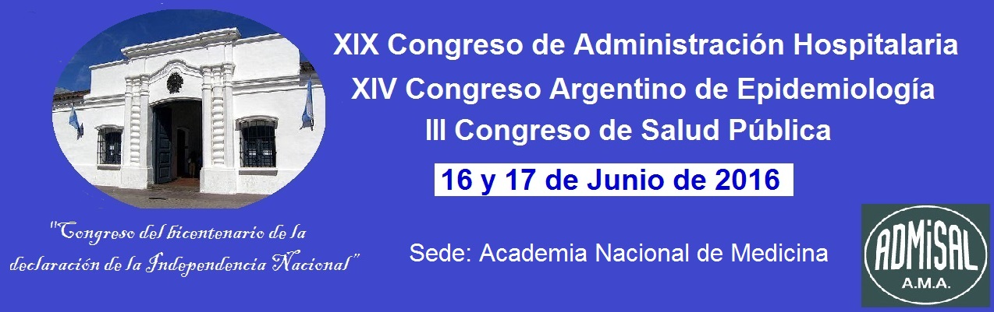

AUTORIDADES

PRESIDENTA:

Prof. Dra. Kumiko Eiguchi

VICEPRESIDENTE:

Dr. Ricardo Viotti

SECRETARIA GENERAL:

Prof. Dra. María Carmen Lucioni

SECRETARIO DE ACTAS:

Dr. Alejandro Ramos

TESORERA:

Dra. María Angélica Martín

COMISIÓN ORGANIZADORA

Dra. María Eugenia Cámera

Dra. Gloria Núñez

Dra. Marta Amenta

Lic. Silvia Voullat

Dr. Enrique Martínez Ferrari

COMISIÓN CIENTÍFICA

Dr. Gerardo Haase

Dr. Valentín Aragüez y Oroz

Dr. Roberto Hirsch

Dr. Domingo J. Palmero

COMISIÓN PREMIOS Y DISTINCIONES

Académico Prof. Dr. Jorge Daniel Lemus

Académico Dr. Fortunato Benaim

Académico Dr. Jorge Neira

**Jueves 16 de Junio de 2016**

**8.00 a 9.30 h Inscripción**

**09.30 a 10.30 h** **Mesa Redonda: “Gestión sustentable de los Servicios de Salud”**

Presidente: Dr. Ricardo Viotti

Coordinadora: Dra. María Angélica Martín

1-“Gestión clínica, componentes esenciales” Dr. Alejandro Ramos- Subsecretario de Gestión de Servicios Asistenciales

2-"Gestión sustentable en un Hospital Público en Red"Dr. Juan Marini Hospital El Cruce S.A. M.I.C

3- “Gestión eficiente. Hacia una medicina sustentable” Dr. Gastón Gabin- Director de Innovación y Gestión del Cambio, Hospital Universitario Austral

10.30 a 10.50 h Discusión y preguntas

10.50 a 11.15 h Coffe Break

**11.15 a 12.00 h** **Acto inaugural**:

Dra. Maureen Birmingham representante de la Organización Panamericana de la Salud (OPS) en Argentina.

Dra. Kumiko Eiguchi Presidenta de ADMISAL

Dr. Miguel Angel Galmés Presidente de la AMA

Académico Dr. Manuel Martí. Presidente de la Academia Nacional de Medicina

Dra. Ana María Bou Perez, Ministra de Salud del GCBA

Académico Prof. Dr. Jorge Daniel Lemus. Ministro de Salud de la Nación

**12.00 a 13.00 h Conferencia**:

“Recursos Humanos para la Cobertura universal de Salud”. Dr. Hernán Sepúlveda. Recursos Humanos para la Salud. OPS/OMS.

13.15 a 14.00 h Lunch

14.00 a 15.00 h **Mesa Redonda “Epidemiología. Flavivirus”**

Presidente: Dr. Jorge San Juan

Coordinadora: Dra. Eugenia Cámera

1- Situación vectorial. Aedes aegyptis. Dr. Mariano Rodríquez. CONICET

2- Epidemiología de Dengue, Chikungunya y Zica. Dr. Raúl Forlenza Director de Epidemiología. Ministerio de Salud

3- Presentación clínica Dengue, Chikungunya y Zika; manejo de Casos. Dr- Jorge San Juan. Director Nacional de Prevención de Enfermedades y Riesgo

15.35 a 16 Preguntas



**Jueves 16 de Junio de 2016 (continuación)**

**15.15 a 16.30 h Mesa redonda: “Epidemiología de los trastornos mentales. Riesgos socio-culturales”**

Presidente: Dr. Andy Blake

Coordinadora: Lic. Silvia Vouillat

1-Introducción Situación de Salud mental en Argentina. Dr. Andy Blake Director Nacional de Salud Menta. Ministerio de Salud de la Nación

2- Perfil epidemiológico de la población que solicito atención ambulatoria en consultorios externos de un hospital psiquiátrico infanto juvenil de la CABA.Dra. María C. Grosso

3- Epidemiología y Salud Mental. Perfil epidemiológico en población adulta de la CABA. Dra. Raquel Batsios.

4- Resultados preliminares de la encuesta epidemiológica de Salud Mental de la Ciudad de Buenos Aires. Dr, Horacio Ricardo Neuman y Dra. Maria C. Grosso.

16.30 a 16. 45 preguntas

16.45 a 17.05 Coffe Break

**17.05 a 18.05 h Mesa redonda Investigación en Salud Pública**

Presidente: Dra. Kumiko Eiguchi

Coordinador: Lic. Leonardo Perelis

1-Visión de la investigación en Salud Pública. Salud investiga

Lic. Carolina O’Donnell. Coordinadora del Comité Nacional Salud investiga (CONASI)

2- Hacia el Comité Nacional de Ética en Investigación. Dra.Ana G. Palmero Asesora legal del CONASI a cargo de la Coordinación del Comité Nacional de Ética en Investigación

3-Necesidad de regulación para investigación en terapias avanzadas. Dra. Patricia Saidón Miembro de la Comisión de Terapias avanzadas del Ministerio de Ciencia, Tecnología e Innovación Productiva

18.05 a 18.20 preguntas

**18.20 a 19.30 Trabajos premiados y Palabras de cierre**

AUTORIDADES

PRESIDENTA:

Prof. Dra. Kumiko Eiguchi

VICEPRESIDENTE:

Dr. Ricardo Viotti

SECRETARIA GENERAL:

Prof. Dra. María Carmen Lucioni

SECRETARIO DE ACTAS:

Dr. Alejandro Ramos

TESORERA:

Dra. María Angélica Martín

COMISIÓN ORGANIZADORA

Dra. María Eugenia Cámera

Dra. Gloria Núñez

Dra. Marta Amenta

Lic. Silvia Voullat

Dr. Enrique Martínez Ferrari

COMISIÓN CIENTÍFICA

Dr. Gerardo Haase

Dr. Valentín Aragüez y Oroz

Dr. Roberto Hirsch

Dr. Domingo J. Palmero

COMISIÓN PREMIOS Y DISTINCIONES

Académico Prof. Dr. Jorge Daniel Lemus

Académico Dr. Fortunato Benaim

Académico Dr. Jorge Neira